目的：
做一款可以取代产线低端扫频仪的扫频仪

参考产品：
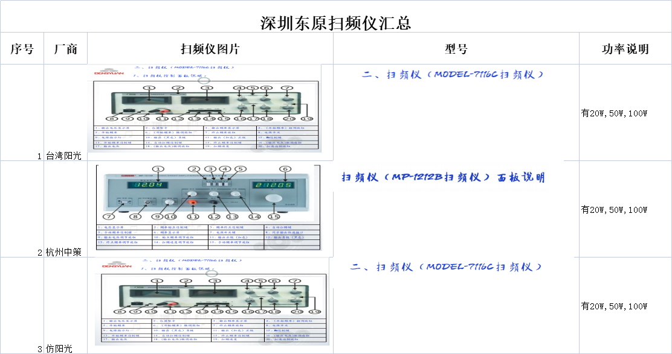

主要功能和技术指标：
- 扫频频率范围设定
- 扫频幅值设定
- 扫频周期/时间设定
- 扫频速率设定
- 扫频重复次数设定

- 外部音频信号导入
- 扫频信号导出

- 输出电压信号校准

- 最大输出功率100W

显示关键量：
- 起始频率，终止频率
- 电压值
- 波形预览

